ФЕДЕРАЛЬНОЕ АГЕНТСТВО ПО ОБРАЗОВАНИЮ
Государственное образовательное учреждение высшего профессионального образования
«САНКТ-ПЕТЕРБУРГСКИЙ ГОСУДАРСТВЕННЫЙ УНИВЕРСИТЕТ
АЭРОКОСМИЧЕСКОГО ПРИБОРОСТРОЕНИЯ»

КУРСОВАЯ РАБОТА (ПРОЕКТ)
ЗАЩИЩЕНА С ОЦЕНКОЙ
РУКОВОДИТЕЛЬ
доцент, канд. техн. наук |  |  |  | Попов В.П.
должность, уч. степень, звание |  | подпись, дата |  | инициалы, фамилия

ПОЯСНИТЕЛЬНАЯ ЗАПИСКА
К КУРСОВОЙ РАБОТЕ

Информационная система «Прокат автомобилей»
по дисциплине: Информационные системы
РАБОТУ ВЫПОЛНИЛ(А)
СТУДЕНТ(КА) ГР.
 |  |  | подпись, дата |  | инициалы, фамилия

2011
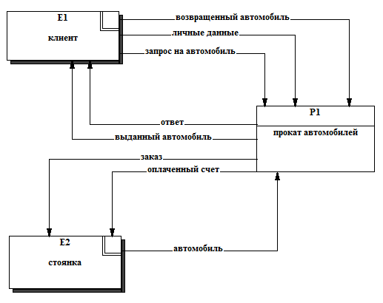
Рис.1 – Контекстная диаграмма
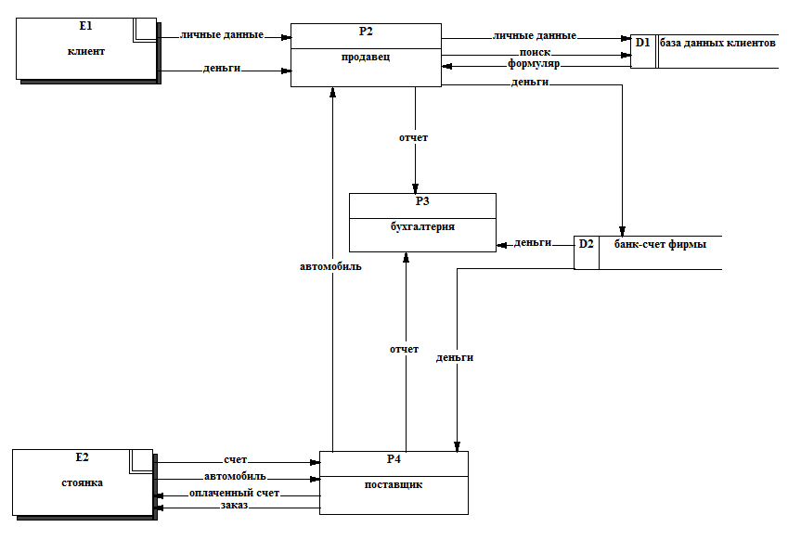
Рис. 2- декомпозиция процесса P1 «Прокат автомобилей»

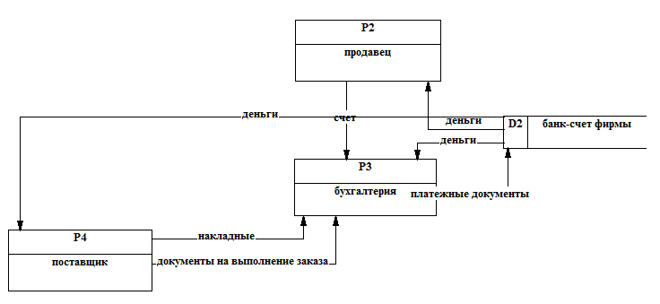
Рис.3-декомпозиция процесса Р2 « Продавец»
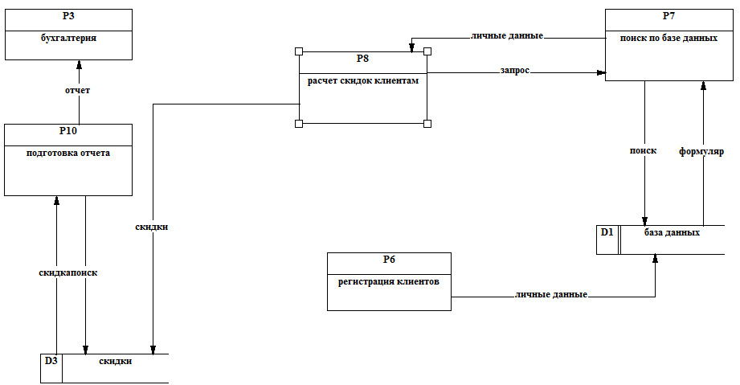
Рис.4- декомпозиция процесса Р3 «Бухгалтерия»

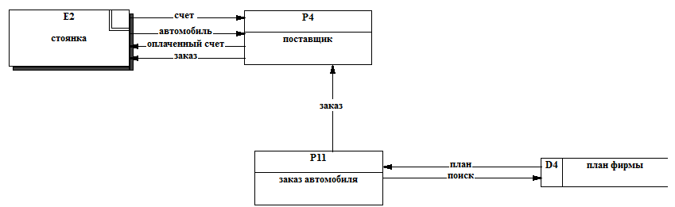
Рис.5 – декомпозиция процесса Р4 «Поставщик»

Словарь проектов
Накопители данных
Имя накопителя | Входящие потоки | Выходящие потоки | Перечень элементов и структур данных, хранимых в накопителе
D1(база данных клиентов) | Поиск информации о клиенте, личные данные о клиентах | формуляр | Ф. И.О., номер водительского удостоверения и паспорта, адрес проживания
D2(банк-счет фирмы) | Платежные документы | деньги | Номер счета, сумма денег, название организации-владельца
D3(скидки) |  |  | Ф.И.О., личные данные влияющие на скидку, сумма скидки

Внешние сущности
Имя внешней сущности | Входящие потоки | Выходящие потоки | Количество экземпляров, если сущность – множество элементов
Е1(клиент) | Ответ на заказ, выданный автомобиль | Запрос на автомобиль, возвращенное авто, личные данные | Не является сущностью множества элементов
Е2(стоянка) | Заказ на авто, оплаченный счет | Автомобиль, счет на оплату | Не является сущностью множества элементов

Процессы
Имя процесса | Входящие потоки | Выходящие потоки | Описание логики процесса
Р1(прокат автомобилей) | Автомобиль, запрос на авто, личные данные клиента, возвращенное авто | Заказ на авто, оплаченный счет, ответ за запрос, выданный автомобиль | Процесс занимается
Р2(продавец) | Деньги, личные данные клиентов и их деньги, формуляр на заполнение клиентом | Личные данные клиентов, поиск по базе данных клиентов, отчет о работе и счет заказа в бухгалтерию | Процесс включает в себя взаимодействие с клиентами, ведет учет заказов
Р3(бухгалтерия) | Отчет о работе поставщика и продавца, деньги, накладные на доставку авто, документы на выполнение заказа, отчет о скидках | Платежные документы в банк- счет фирмы | Процесс занимается расчетами и оформлением финансовой документации
Р4(поставщик) | Деньги, счет , авто | Накладные на доставку, документы на выполнение заказа, отчет о выполнении заказа, автомобиль, заказ на автомобиль | Процесс включает в себя доставку автомобиля и счетов
Р6(регистрация клиентов) | - | Личные данные клиентов | Процесс занимается регистрацией клиентов
Р7(поиск по базе данных) | Заполненный формуляр, запрос на данные о клиенте | Поиск по базе данных клиентов, личные данные клиентов | Процесс занимается поиском в базе данных клиентов, отправкой личных данных, сбором заполненных формуляров
Р8(расчет скидок клиентам) | Личные данные о клиентах | Запрос по базе данных, сумма скидок | Процесс занимается расчетом скидок
Р10(подготовка отчета) | Сумма скидки | Отчет о скидках, поиск суммы скидки | Процесс занимается подготовкой отчета
Р11(заказ автомобиля) | План заказа авто | Поиск плана заказа фирмы, заказ на авто к поставщику | Процесс осуществляет заказ автомобиля

Словарь данных
Имя потока | Источник | Приемник | Перечень переносимых потоков, элементов и структур данных
Возвращенный автомобиль | Е1 | Р1 | Документы и сам автомобиль
Личные данные клиента | Е1,Р2,Р6,Р7 | Р1,D1,Р2,Р8 | Ф. И.О., номер водительского удостоверения и паспорта, адрес проживания
Деньги | Е1,Р2,D2 | Р2,D2,Р3,Р4 | Валюта, сумма
Заказ | Р1,Р4 | Е2 | Марка автомобиля, желаемая стоимость
Накладные | Р4 | Р3 | Документы на доставку автомобиля
Запрос на авто | Е1 | Р1 | Желаемая марка и стоимость
Ответ на запрос | Р1 | Е1 | Возможен ли прокат или нет
Выданный автомобиль | Р1 | Е1 | Автомобиль ,документы на авто
Оплаченный счет | Р1,Р4 | Е2 | Оплаченная квитанция
Автомобиль | Р4,Е2 | Р2,Р1 | Запрашиваемый автомобиль
Формуляр | D1 | Р7,Р2 | Ф. И.О., номер водительского удостоверения и паспорта, адрес проживания
Поиск(по б.д., скидки) | Р10,Р7,Р2 | D3,D1 | Параметр поиска1, параметр поиска2…
Отчет(о работе продавца, поставщика, о скидках) | Р2,Р4,Р10 | Р3 | Услуга, полученная сумма, Ф.И.О., счета
Счет(на оплату) | Е2 | Р4 | Услуга, расчетные данные, № счета, сумма

Таблица решений для процесса P8 «Расчет скидок клиентов»
Условия | Вес | 0 | 1 | 2 | 3 | 4 | 5 | 6 | 7 | 8 | 9 | 10 | 11 | 12 | 13 | 14 | 15
Пользование услугами > 5 лет | 1 | 0 | 1 | 0 | 1 | 0 | 1 | 0 | 1 | 0 | 1 | 0 | 1 | 0 | 1 | 0 | 1
Постоянный клиент | 2 | 0 | 0 | 1 | 1 | 0 | 0 | 1 | 1 | 0 | 0 | 1 | 1 | 0 | 0 | 1 | 1
Наличие карты | 4 | 0 | 0 | 0 | 0 | 1 | 1 | 1 | 1 | 0 | 0 | 0 | 0 | 1 | 1 | 1 | 1
Заказ >100 000 Руб. | 8 | 0 | 0 | 0 | 0 | 0 | 0 | 0 | 0 | 1 | 1 | 1 | 1 | 1 | 1 | 1 | 1
Скидка 15% |  |  |  |  |  |  | + |  | + |  |  |  |  |  | + | + | +
Скидка 10% |  |  |  |  |  |  |  | + |  |  |  |  | + | +
Скидка 5% |  |  |  |  |  | + |  |  |  |  | +
Скидка 3% |  |  |  |  | + |  |  |  |  |  |  | +
Скидка 0% |  | + | + | + |  |  |  |  |  | +

Минимизация
Условия | Вес | 0 | 1 | 2 | 3 | 4 | 5 | 6 | 7 | 8 | 9 | 10 | 11 | 12
Пользование услугами > 5 лет | 1 | - | 0 | 1 | 0 | 1 | 0 | 0 | 1 | 0 | 1 | 0 | 1 | -
Постоянный клиент | 2 | 0 | 1 | 1 | 0 | - | 1 | 0 | 0 | 1 | 1 | 0 | 0 | 1
Наличие карты | 4 | 0 | 0 | 0 | 1 | 1 | 1 | 0 | 0 | 0 | 0 | 1 | 1 | 1
Заказ >100 000 Руб. | 8 | 0 | 0 | 0 | 0 | 0 | 0 | 1 | 1 | 1 | 1 | 1 | 1 | 1
Скидка 15% |  |  |  |  |  | + |  |  |  |  |  |  | + | +
Скидка 10% |  |  |  |  |  |  | + |  |  |  | + | +
Скидка 5% |  |  |  |  | + |  |  |  | +
Скидка 3% |  |  |  | + |  |  |  |  |  | +
Скидка 0% |  | + | + |  |  |  |  | +

Программа на Pascal
program cena;
uses crt;
type tvu=array [0..3] of integer;
var i,sv,k,pn,e:integer; s:real; vu:tvu;r,pr:real;
function step (s:integer):integer;{возведение двойки}
var i,r,z:integer;
begin
r:=1;
Z:=0;
while z<>s do
begin
r:=r*2;
z:=z+1;
end;
step:=R
end;

procedure vvod(mu:tvu);{ввод условий определяющих результат}
begin
k:=0;
while k=0 do {выполнять до тех пор пока все введенные данные не будут корректными}
begin
writeln ('обозначение выполненение или не выполнение условий (0-нет;1-да):');
writeln('пользуется услугами больше 5 лет?');
readln(vu[0]);
write('постоянный клиент?->');
readln(vu[1]);
write('наличие карты?->');
readln(vu[2]);
write('взято авто на сумму больше 100 000 рублей?->');
readln(vu[3]);
k:=1;
for i:=0 to 3 do{проверка ошибок введенных данных}
if (vu[i]>1)or(vu[i]<0) then
begin
textcolor(4);
writeln('ошибка при вводе!!! проверте ввод!!!');
textcolor(7);
writeln;
k:=0;
I:=3;
end;
end;
end;
begin
clrscr;
textcolor(2);
writeln('***программа расчета скидок клиентам фирмы проката автомобилей***');
textcolor(1);
e:=0;
while e=0 do {основной цикл повтора расчета}
begin
writeln ;
vvod(vu);
sv:=0;
for i:=0 to 3 do {операция суммы весов}
if vu[i]=1 then
sv:= sv+step(i);
case sv of {определение скидки}
0,1,2,8:pn:=0;
3,10:pn:=3;
4,9:pn:=5;
6,11,12:pn:=10;
5,7,13,14,15:pn:=15
end;
writeln;
writeln('скидки составляют:',pn,'%');
textcolor(7);
e:=1;
writeln;
writeln('завершить работу программы? (0-нет,1-да)');
write('-.');
readln(e);
end
end.

Определение основных сущностей заданной информационной системы
- Поставщик
- Бухгалтерия
- Оформление заказа
- Заказ автомобиля
- Продавец
Определение основных атрибутов каждой сущности
Далее будет приведен перечень атрибутов для каждой рассматриваемой сущности
- Поставщик
А) фирма-поставщик;
Б) потенциал фирмы;
В) скорость сделки
- Бухгалтерия
А) расчет стоимости;
Б) расчет НДС;
В) перечисление денег
- Оформление заказа
А) автомобиль;
Б) количество;
В) ФИО;
Г) номер заказа
- Продавец
А) автомобиль;
Б) документы;
В) сумма
- Клиенты
А) ФИО;
Б) интересы;
В) потребность;
Г) состоятельность
- Автомобили
А) название;
Б) категория;
В) производитель;
Г) детали

Определение характеристик атрибутов: ключевые, обязательные и необязательные
Ниже будет приведен перечень характеристик атрибутов для каждой определенной сущности:
- Поставщик
А) *фирма-поставщик;
Б) *потенциал фирмы;
В) #скорость сделки
- Бухгалтерия
А) *расчет стоимости;
Б) *расчет НДС;
В) #перечисление денег
- Оформление заказа
А) # автомобиль;
Б) * количество;
В) * ФИО;
Г) *номер заказа
- Продавец
А) *автомобиль;
Б) *документы;
В) #сумма
- Клиенты
А) *ФИО;
Б) *интересы;
В) #потребность
- Автомобиль
А) *название;
Б) *категория
В) *производитель
Г) #детали

Определение характеристик связей: имя, степень множества, степень обязательности
Автомобиль заинтересовывает продавца;
Продавец взаимодействует с клиентом;
Автомобиль рассчитывается бухгалтерией;
Автомобиль заказывается поставщиком;
Поставщиком осуществляется оформление заказа

Перечень характеристик связей:
Заинтересовывает: не ключевая, 1:1
Взаимодействует: не ключевая, 1:M
Рассчитывается: не ключевая, 1:1
Заказывается: не ключевая, 1:1
Осуществляется: не ключевая, 1:1

